附件

2024年浙江省地勘行业专业技术人员继续教育培训班（第二期）课程简介

地学大数据与数字地球系统

课程简介：简要介绍地学大数据的发展与特点；重点围绕科学研究范式变革，针对当前工作的痛点问题，讲解数字地球系统建设中的大数据管理与可视化、知识建模、高性能计算、服务应用等关键技术；结合典型案例介绍大数据背景下的地学研究发展方向。

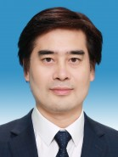主讲人：杜震洪，浙江大学求是特聘教授，博士生导师，国家杰出青年科学基金获得者。现任浙江大学地球科学学院院长，浙江省资源与环境信息系统重点实验室主任。长期从事地学大数据与地球系统、遥感与地理信息系统、时空大数据与人工智能的教学与科研工作，近5年主持国家自然科学基金、国家重点研发计划课题、国家重大科技专项等项目10余项。发表科研论文70余篇，专著2部，以第一完成人获教育部科技进步奖、浙江省科技进步奖、国家海洋科技进步奖、中国测绘科技进步奖等4项；曾获国家科技进步二等奖，入选浙江省万人计划青年拔尖人才计划等。

金属矿产成矿规律及找矿方向

课程简介：以板块构造和大陆动力学理论为指导，运用地质、地球物理、地球化学和同位素定年技术相结合的方法，探讨浙江构造-岩浆演化特征，划分浙江地质构造演化阶段，剖析各个构造地质阶段的成矿作用，形成的金属矿种、矿床类型和矿床（矿体）空间定位条件，指出浙江具有找矿潜力的金属矿种和矿床类型，探讨在什么地方找矿，找什么类型的矿和相应的找矿技术方法，以期为新一轮战略性矿产找矿行动提供有价值的技术思路和技术方法。

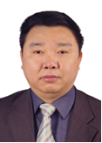主讲人：周乐尧，正高级工程师，硕士。曾担任浙江省地质矿产研究所研究总工程师、所长等职。长期从事成矿规律与成矿预测研究，先后完成部、省和厅科研项目15项，出版专著2部，核心期刊发表论文20余篇，获部科技成果二等奖3项和省科技成果三等奖1项，获国土资源部首批科技领军人才、全国化学能源地质矿山系统大国工匠和浙江省优秀科技工作者称号。

浙江省地下水资源基础调查（2024-2026）技术规定

课程简介：紧扣自然资源部和省自然资源厅关于开展水资源基础调查工作有关文件的精神，介绍我省地下水资源基础调查主要任务和工作内容，重点介绍重点县（市、区）地下水资源基础调查实施方案编制、经费概算、野外调查、成果编制及数据汇总填报和资源（线上）评价等方面的相关技术规定，为推动本轮地下水资源基础调查工作提供技术支撑。

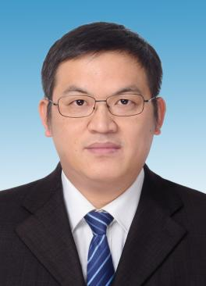主讲人：黎伟，高级工程师，现任浙江省地质院城市地质调查研究所监测预警中心主任。长期从事全省水文地质调查评价、地下水与地面沉降监测等技术支撑及项目工作，先后主编《浙江省地下水监测网优化工作方案》（2022-2025年）《浙江省水资源基础调查实施方案（地下水部分）》（2024-2026年），主持浙江省地下水资源调查周期评价（2001-2020年）、国家地下水监测工程（浙江省部分）建设、运行维护等数十个项目，项目成果先后获得“国土资源科学技术奖”一等奖、浙江省“十二五”“十三五”期间“十大地质成果”提名奖等。

城市地质安全风险防控工作思路与技术要点

课程简介：围绕自然资源部等四部委关于加强城市地质安全风险防控的通知精神，系统阐述城市地质安全风险防控的工作背景和主要内容，重点解读浙江省城市地质安全风险防控实施方案，讲解城市地质安全风险“一张图”编制和县级城市地质调查技术要点。

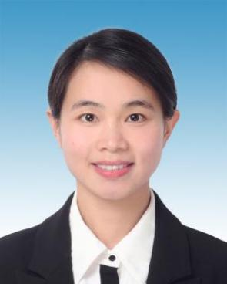主讲人：周丽玲，工程师，现任浙江省地质院城市地质调查研究所综合研究室副主任（主持工作）。长期从事城市地质、水工环地质调查研究工作，主持浙江省级三性资金项目2项、厅科技项目1项，参加省部合作项目、省级地勘基金项目、地调局项目、厅科技项目等近10项。成果获浙江省地质科学技术奖二等奖2次，浙江省“十三五”期间“十大地质成果”提名奖2次，中国地质学会优秀报告1次。合著专著1部，公开发表论文10余篇，其中SCI论文1篇，授权实用新型专利1项，软件著作权4项，制订技术规范4项，多次主编政府调研报告、战略规划。

浙江省地质勘查项目管理技术要点

课程简介：本课程从高素质地质人才队伍建设和地勘项目质量提升推动地勘行业高质量发展出发，围绕地质勘查项目可研续作、绩效目标、设计方案、野外验收、成果评审、工作报告、绩效监控、绩效评价、资料汇交、完工审计等方面，系统阐述项目全过程管理的相关技术要点，结合省级地勘项目实施情况开展相关案例分析，重点讲解关键技术要点和重要环节。

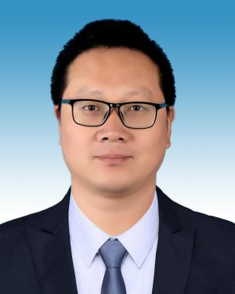主讲人：杨豪，工程师，硕士，现任浙江省地质院基础地质调查研究所（浙江省地质勘查基金管理中心）基金管理中心副主任。先后从事矿产资源勘查、环境地质调查、地热资源调查、农业地质调查、地质灾害评估、项目管理等工作10余年，主持地热资源调查评价、地热资源勘查、地质灾害危险性评估、土地质量调查、数据库建设等大小项目10多项，组织开展省级“三性”地质工作资金项目检查、验收、评审近60次。获中国地质学会十大地质科技进展奖1项，发表论文5篇（北大核心期刊2篇）。

地质实验测试基础知识及通用技术

课程简介：地质实验测试工作产生的数据是地质科学研究、矿产资源及地质环境评价的重要基础，是发展地质勘查事业和地质科学研究的重要技术支撑。本课程介绍地质实验测试的基础知识和通用技术，介绍地质实验测试的历史发展、专业特点及基础理论，重点阐述地质实验测试在找矿突破战略、土地质量调查和地下水地质调查等方面的作用。

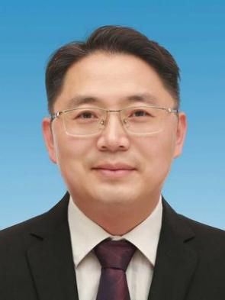主讲人：吴述超，高级工程师，博士，现任浙江省地矿科技有限公司副总工程师、自然资源部杭州矿产资源检测中心授权签字人。主要从事标准物质研制、检测标准制定等科研工作，从事岩石、土壤、地下水中化学成分的分析测试质量管理工作。先后主持国家自然科学基金、浙江省自然科学基金等科研项目，发表科研文章50余篇。先后获 “浙江省地质勘查局系统2011-2016年度杰出青年”“浙江省地勘局系统1226人才之‘地质专家’培养计划”“浙江省地勘局优秀项目负责人”等荣誉称号。

土地质量地球化学监测技术

课程简介：简要介绍国内外土地质量监测研究进展和浙江省土地质量地球化学监测工作背景；针对监测分区分级、监测点布设、监测频率甄别、监测指标筛选和变化量识别等难点问题，介绍浙江省土地质量地球化学监测体系的构建；围绕浙江省土地质量地球化学监测网建设，讲解监测工作的实施和监测结果的评价。

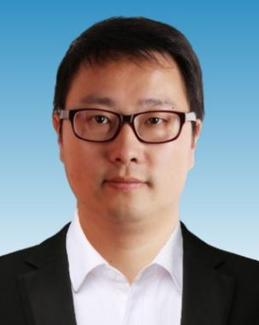主讲人：徐明星，高级工程师，博士，现任浙江省地质院国土空间生态修复所监测与大数据室主任。主要从事土地质量调查监测、资源环境遥感和生态评价等工作。主持和参与浙江省“翎雁”项目计划、国家和省公益性地质科研项目10余项，曾获得国土资源科学技术二等奖2项目、浙江省地质科学技术二等奖1项、浙江省“十三五”期间“十大地质成果奖”1项、中国地质学会十大地质科技进展1项，主编专著3部，以第一/通讯作者发表SCI/EI检索学术论文20余篇。

富硒土地地球化学详查技术

课程简介：简要介绍浙江省富硒土地地球化学详查工作背景；围绕野外踏勘、调查单元划分、土壤等各类介质调查样点布设与采集、分析测试指标确定、工作质量控制、富硒土地类型划分等关键技术，讲解浙江省富硒土地地球化学详查主要工作内容与工作方法。

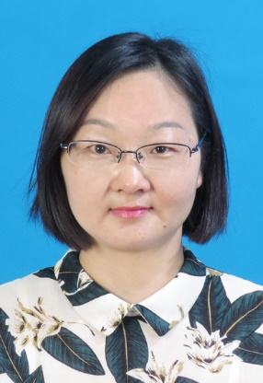主讲人：魏迎春，高级工程师，硕士，现任浙江省地质院国土空间生态修复所生态与健康调查研究室副主任。主要从事农业地质、土地质量地质调查与评价等工作。主持和参与省部级项目20余项，曾获得国土资源科学技术二等奖1项、浙江省“十三五”期间“十大地质成果奖”1项、中国地质学会十大地质科技进展1项，主编专著3部，参与起草地方标准2项、团体标准1项。